INSTITUCIÓN EDUCATIVA TÉCNICO JOAQUÍN PARÍS - ENCUADRE PEDAGÓGICO

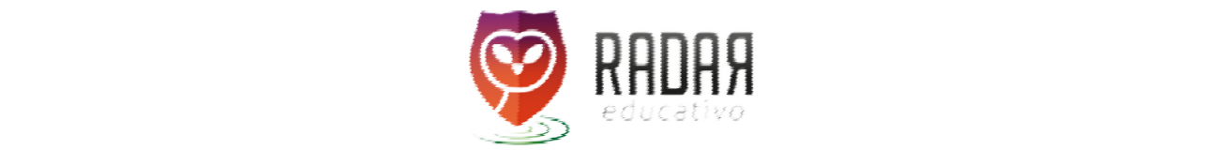

ENCUADRE PEDAGÓGICO PARA SER SOCIALIZADO CON ESTUDIANTES Y PADRES DE FAMILIA

|  |  |  |  |  |  |
| --- | --- | --- | --- | --- | --- |
| **GRADO:**  Cuarto | | **ASIGNATURA:**  Lengua castellana | | **PERÍODO:**  Período 1 | |
| **SEMANA(S): 10** | | **INICIO:**  24-01-2022 | | **FIN:**  01-04-2022 | |
| **DOCENTE:**  Adriana Marcela Pérez Rodriguez | | | | | |
| **ESTÁNDAR:** Comprendo textos que tiene diferentes formatos y finalidades. | | | | | |
| **FIN EN MENTE:** Que el estudiante reconozca a través de la comprensión las oraciones en un texto, sus partes, así como lea con la entonación adecuada, por medio de diversas acciones desarrolladas en el aula. | | | | | |
| **NIVEL DE DESEMPEÑO:** Escribe oraciones con sentido completo y las ajusta para conformar un párrafo. Identifica las partes de la oración y su clasificación de acuerdo a unos criterios específicos. | | | | | |
| **INDICADORES DE DESEMPEÑO:** Recupera información explícita en el contenido del texto.  2. Recupera información implícita en el contenido del texto.  3. Compara textos de diferente formato y finalidad para dar cuenta de sus relaciones de contenido. | | | | | |
| **TEMA:**  La oración, partes de la oración, clasificación de las oraciones. Estructura de la oración. Construcción de oraciones con sentido completo. El sustantivo, el verbo y el artículo. Plan lector. Pruebas saber. | | | | | |
|  | | | | | |
| **ACTITUDES (SER):**  Participa en clase de manera respetuosa, pidiendo la palabra.  Es receptivo y atento en clase a las explicaciones.  Demuestra actitudes de liderazgo a través del desarrollo de las clases. | **PROCEDIMIENTOS (SABER HACER):**  Demuestra atención en las explicaciones de tal forma que aplica lo aprendido en los momentos de ejercitación. Tiene en cuenta las normas ortográficas enseñadas y se preocupa por mejorar su letra y escritura en general. | | **CONCEPTOS (SABERES):**  Identifica en los ejercicios propuestos las explicaciones dadas en clase y las aplica de forma correcta demostrando así que ha tenido un adecuado aprendizaje. | | **AUTOEVALUACIÓN:**  Tiene claro que la practica continua de la lectura le ayuda a mejorar en varios aspectos y que su buena aplicación le sirve en todas las demás asignaturas no solo en lengua castellana. Se propone fortalecer los hábitos de lectura en casa. |
| **NOTA: ACEPTO CUMPLIR CON TODOS LOS ASPTECTOS ESTIPULADOS EN EL PRESENTE ACUERDO Y LO DEL PACTO DE CONVIVENCIA** | | | | | |
| **FIRMA ACUDIENTE** | | | **FIRMA ESTUDIANTE** | | |